Neuer „Videokonferenz-Service“ für Bad Füssings Ehrenamtliche:

Rückenwind für das „digitale Vereinsleben“

Die Gemeinde Bad Füssing öffnet Gemeinschaften und Initiativen im Ort ab sofort den Weg, sich komfortabel, ohne Kosten und sicher online auszutauschen.

Bad Füssing – Es ist ein Meilenstein für das „digitale Vereinsleben“ in Bad Füssing: Die rund 60 Vereine und Gemeinschaften in der Kurgemeinde haben ab sofort die Möglichkeit, virtuelle Versammlungen kostenlos und nach höchsten deutschen Datenschutzstandards zu organisieren und umzusetzen. Eine entsprechende Rahmenvereinbarung mit einem Unternehmen aus der Region hat die Gemeinde jetzt abgeschlossen, wie Bürgermeister Tobias Kurz mitteilte.

Corona hat das Vereinsleben verändert: Auch in den kommenden Monaten werden viele Zusammenkünfte nicht in den Vereinsheimen, sondern im virtuellen Raum stattfinden. „Für viele Gemeinschaften ist und bleibt das eine Herausforderung“, sagt der Bad Füssinger Rathauschef. Nach seinen Worten gebe es zwar mittlerweile zahlreiche Plattformen für die Treffen im digitalen Raum, aber die meisten von ihnen seien entweder nur in sehr begrenztem Umfang kostenlos oder sie hätten Schwächen in Bezug auf den Datenschutz.

„Mir war es daher ein Anliegen, unsere Vereine, Initiativen und Gemeinschaften im Ort im digitalen Raum stärker zu begleiten und zu unterstützen“, so Kurz. Umso mehr freue er sich, dass die Gemeinde jetzt eine attraktive Lösung gefunden habe, die Komfort, Datenschutz und auch den Gedanken der Regionalität miteinander vereine.

Bad Füssing setzt dabei auf die Web- und Videokonferenz-Lösung „Big Blue Button“ der Bits & Bytes GmbH aus Rotthalmünster. Das Paket nutzt die Gemeinde auch selbst für Besprechungen, nicht nur um in Zeiten der Pandemie Kontakte zu reduzieren, sondern auch als echten Effizienzgewinn in der Verwaltung: beispielsweise für virtuelle Besprechungen zwischen Mitarbeitern im Rathaus und Abteilungen, die sich über den Ort verteilen.

Ab sofort stellt Bad Füssing diese Möglichkeiten den Vereinen kostenlos zur Verfügung und ermöglicht zunächst Online-Sitzungen in Video und Ton für bis zu 20 Teilnehmer. Auch mehrere Konferenzen gleichzeitig sind nach Angaben des Unternehmens möglich.

Alle Server und Daten befinden sich dabei in Deutschland. Damit erfüllt die Lösung alle Anforderungen des Datenschutzes. Ein weiterer Vorteil: „Die Bedienung und Einladung von Teilnehmern ist sehr einfach“, sagt Stefan Lew, Geschäftsführer des IT-Systemhauses Bits & Bytes. Ansprechpartner im Bad Füssinger Rathaus für Vereine und Initiativen, die das neue Service-Angebot der Gemeinde für ihre
Online-Treffen nutzen möchten, ist Rudolf Wasner, Telefon 08531/975-404,
Mail: rwasner@badfuessing.de.

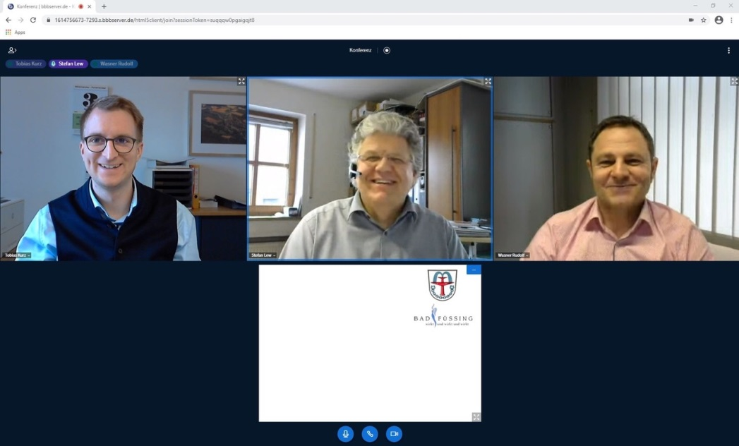

Bad Füssings Bürgermeister Tobias Kurz (links) demonstriert in einem virtuellen Gespräch mit Stefan Lew, Geschäftsführer des IT-Systemhauses Bits & Bytes (Mitte) und dem IT-Experten im Rathaus der Gemeinde, Rudolf Wasner, das neue Videokonferenzsystem, das Vereine ab sofort kostenlos nutzen können. Foto: Kur- & GästeService Bad Füssing

Hinweis für die Redaktion:
Dieses Foto sowie weitere Pressetexte und attraktive Pressebilder aus und über Bad Füssing zum kostenfreien Download und zur honorarfreien Nutzung in Druckqualität im Internet unter: http://badfuessing.newswork.de

